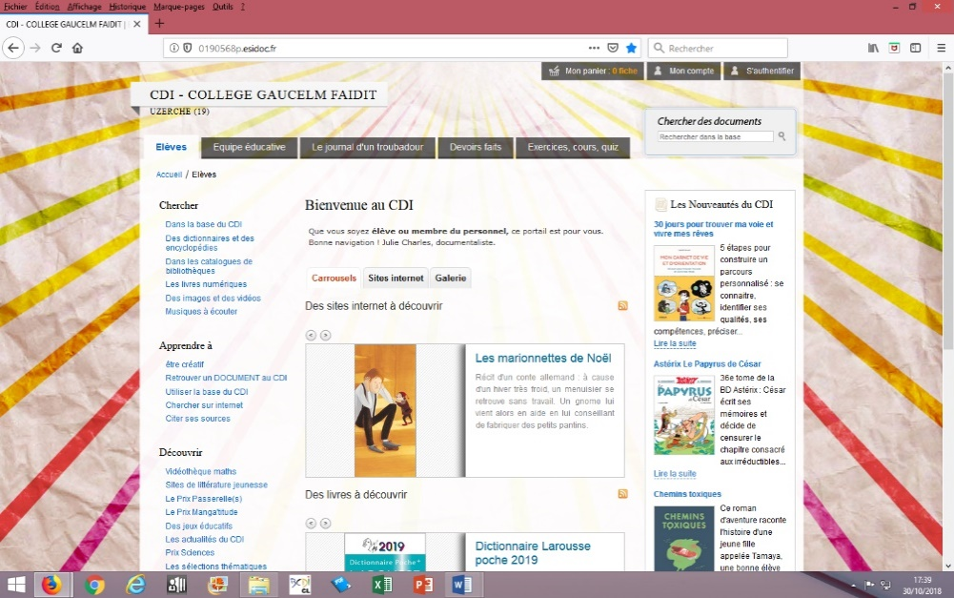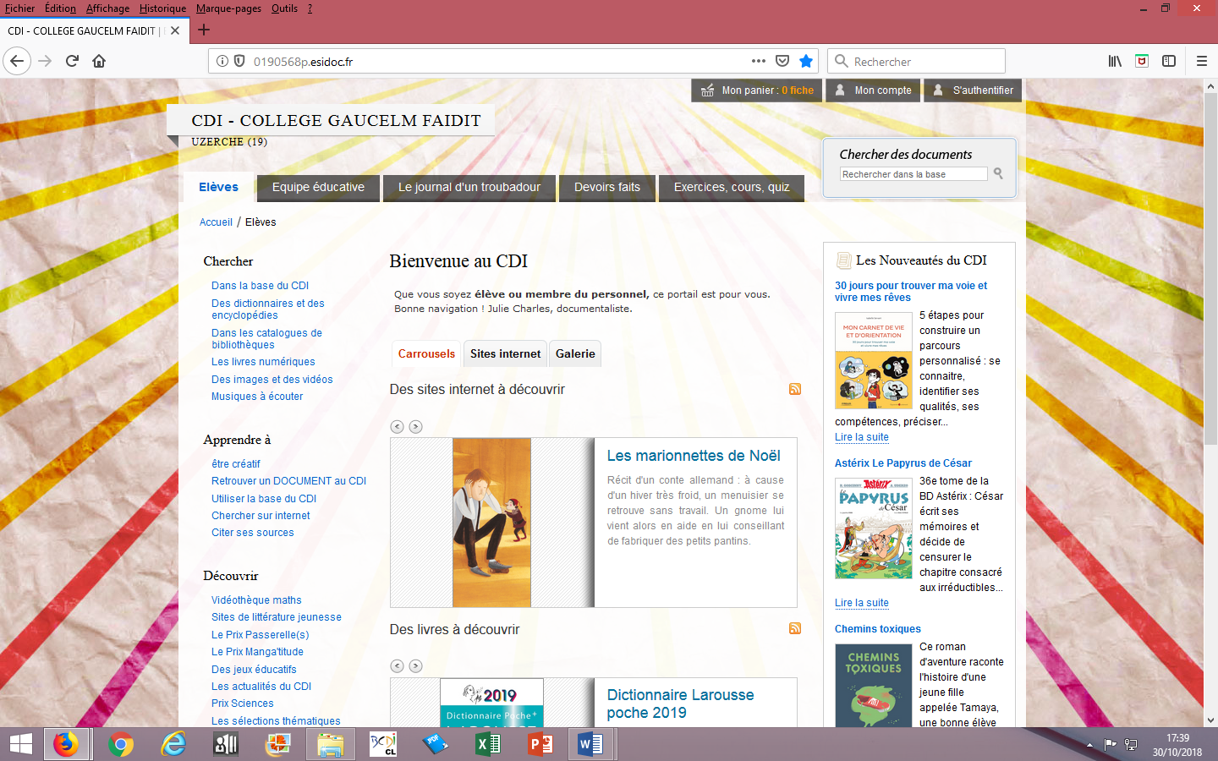

Nom :

Prénom :

Classe :

E-sidoc fiche n°1

Consigne  :

1. Accédez en autonomie au site du CDI esidoc

du collège Gaucelm Faidit.

1. Allez dans l’onglet « Dans la base du CDI »

Trouvez le livre : ……………………………………………………………………………………………………………………….

1. Qui est l’auteur ? ……………………………………………………………………………
2. C’est un livre de fiction. Est-ce : du théâtre □ de la poésie □ un roman □ un manga □ un conte □ un album □

une BD □

1. Notez sa cote :……………………………………………………………….
2. Quel est l’éditeur :………………………………………………………..
3. Quelle est sa date de parution ?..........................................

Trouvez le livre : ……………………………………………………………………………………………………………………….

1. Qui est l’auteur ? ……………………………………………………………………………
2. C’est un livre de fiction. Est-ce : du théâtre □ de la poésie □ un roman □ un manga □ un conte □ un album □ une BD □
3. Notez sa cote :……………………………………………………………….
4. Quel est l’éditeur :………………………………………………………..
5. Quelle est sa date de parution ?..........................................

Trouvez le livre : ……………………………………………………………………………………………………………………….

1. Qui est l’auteur ? ……………………………………………………………………………
2. C’est un livre de fiction. Est-ce : du théâtre □ de la poésie □ un roman □ un manga □ un conte □ un album □

une BD □

1. Notez sa cote :……………………………………………………………….
2. Quel est l’éditeur :………………………………………………………..
3. Quelle est sa date de parution ?..........................................

Consigne :

1. Tapez le titre du livre, retrouvez les informations demandées.
2. Lorsque toutes les informations sont trouvées, retrouvez dans le CDI un des livres documentaire de votre fiche.

**Classification DEWEY :**

000 : information, médias 600 : Techniques

100 : Philosophie 700 : Arts, sports, loisirs

200 : Religion, Mythologie 800 : Littérature

300 : Société 900 : Histoire - Géographie

400 : langage

500 : Science

Trouvez le document : ………………………………………………………………………………………………………….

1. Observez la cote et le résumé. Est-ce un livre de fiction □ ou un livre documentaire □
2. Quel est l’éditeur ? ………………………………………………………………
3. Quelle est sa date de parution ? …………………………………………..
4. Notez sa cote :………………………………………………………………………
5. Si c’est un livre documentaire, à quel grand thème de la classification DEWEY appartient -il ?

……………………………………………………………………………………………………………………………………………..

Trouvez le document : ………………………………………………………………………………………………………….

1. Observez la cote et le résumé. Est-ce un livre de fiction □ ou un livre documentaire □
2. Quel est l’éditeur ? ………………………………………………………………
3. Quelle est sa date de parution ? …………………………………………..
4. Notez sa cote :………………………………………………………………………
5. Si c’est un livre documentaire, à quel grand thème du classification DEWEY appartient -il ?

……………………………………………………………………………………………………………………………………………..

Trouvez le document : ………………………………………………………………………………………………………….

1. Observez la cote et le résumé. Est-ce un livre de fiction □ ou un livre documentaire □
2. Quel est l’éditeur ? ………………………………………………………………
3. Quelle est sa date de parution ? …………………………………………..
4. Notez sa cote :………………………………………………………………………
5. Si c’est un livre documentaire, à quel grand thème de la classification DEWEY appartient -il ?

……………………………………………………………………………………………………………………………………………..